La composition de l’atmosphère

Exercice
A partir des mesures de la station d’Hawaï dans le tableau en page suivante, replacer l’évolution actuelle de la composition de l’atmosphère dans la tendance calculée par l’IPSL en 2000. Les prévisions sont-elles validées par les relevés depuis 2000 ?
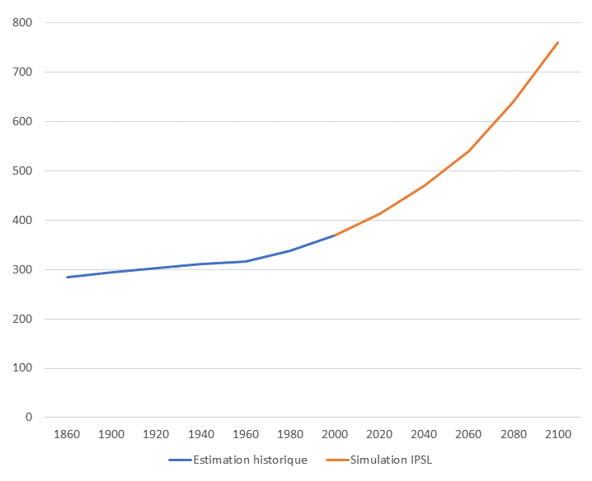
Concentration atmosphérique en CO2 (ppm) – Evolution des teneurs en CO2 sur les dernières décennies et les prévisions jusqu’en 2100

Année | Concentration atmosphérique en CO2 (ppm)
2000  2001  2002  2003  2004  2005  2006  2007  2008  2009  2010  2011  2012  2013  2014  2015  2016  2017  2018  2019  2020  2021  2022 | 369.71  371.32  373.45  375.98  377.70  379.98  382.09  384.02  385.83  387.64  390.10  391.85  394.06  396.74  398.81  401.01  404.41  406.76  408.72  411.65  414.21  416.41  418.53

Source : Mauna Loa CO2 annual mean data – Global Monitoring Laboratory NOAA

A partir des estimations fournies par le modèle de l’IPSL (premier graphique), replacer l’évolution prévue de la teneur en CO2 de l’atmosphère sur le diagramme suivant qui illustre les variations de composition de l’atmosphère au cours des derniers épisodes glaciaires et interglaciaires. Qu’en déduisez-vous ?
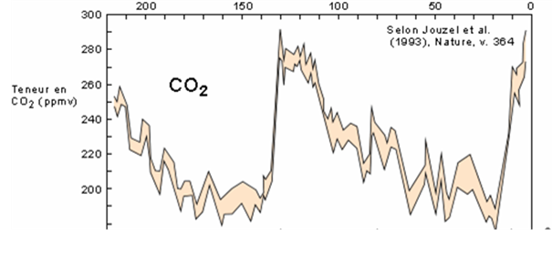
Adapté de Jouzel et al. (1993), Nature 364, pages 407–412 (1993)

Réponse : la courbe de l’évolution prévisionnelle constitue un véritable « mur », montrant l’importance de l’échelle temporelle des variations actuelles.

